# 

DOCUMENTO MANUAL TECNICO DEL SITIO WEB DE REGISTRO DE REPARACIONES DE DISPOSITIVOS

1. Curso de Construcción de Software

(Carranza Freijo Bryan alexander, Carrión Loaiza Marc Anthony,

Chiriguaya Vásquez Héctor jeremías, Hidalgo Moran Ronny Alexander,

Morales Espinales Terry Alejandro)

**Tabla de contenido**

Introducción 3

Objetivo del sistema 4

Alcances del sistema 4

Importancia del Manual 5

Manual de Normas, Políticas y Procedimientos de la Organización en las que se basa el Sistema para su Implementación 6

Normas y Políticas 6

Procedimientos Operativos 7

Recomendaciones 7

Mapeo AS IS Registrar Cliente 7

Mapeo TO BE Registrar Cliente 8

Mapeo AS IS Registrar Compra 10

Mapeo TO BE Registrar Compra 11

Mapeo AS IS Registrar Venta 12

Mapeo TO BE Registrar Venta 13

Descripción de base de datos y diagramas de relación 14

Descripción de las tablas 14

Tabla datoscliente 14

Tabla datostecnico 14

Tabla datosdispositivos 14

Tabla reparaciones 15

Configuración de la cadena de Conexión de la Base de datos 15

Conexión en el Config.database.php 15

Implementación en el Código 15

Diagrama modelo relacional 17

Diseño de pantallas 18

Pantalla de Inicio 19

Diseño de la ventana Login 19

Diseño de la Pagina Cliente 20

Diseño de la Pagina Tecnicos 22

Diseño de la Pagina Dispositivos 24

Diseño de la página Reparaciones 26

**Manual técnico**

# Introducción

El presente manual técnico del sitio web de registro de reparaciones de dispositivos ha sido diseñado como una guía detallada y exhaustiva para administradores, técnicos y personal encargado de la implementación y mantenimiento del software. Su propósito es proporcionar toda la información técnica necesaria para garantizar el correcto funcionamiento del sistema, abarcando desde su instalación y configuración inicial hasta la resolución de problemas comunes.

En este documento se incluyen especificaciones técnicas del sistema, requisitos de hardware y software, estructura de la base de datos, descripción de los módulos principales y su integración, así como pasos detallados para la configuración y actualización del sistema.

El manual está estructurado de manera lógica para facilitar la consulta y servir como una referencia confiable tanto durante la puesta en marcha como en las operaciones diarias del sistema. Este documento es esencial para garantizar que el sistema de ventas sea implementado, administrado y actualizado correctamente, permitiendo una operación eficiente y confiable dentro del supermercado.

# Objetivo del sistema

El objetivo de este sistema es desarrollar una plataforma digital que permita al local registrar, almacenar y consultar de forma eficiente las reparaciones realizadas a los dispositivos de los clientes.

# Alcances del sistema

Nuestra solución permitirá:

* Registrar los clientes
* Registrar los técnicos
* Registrar los dispositivos con su cliente
* Registrar la reparación con la información del cliente, técnico que realizo la reparación y la información del dispositivo, así como la fecha cuando se realiza la reparación.

# Importancia del Manual

La importancia de un manual técnico para el sitio web de registro de reparaciones de dispositivos radica en los siguientes aspectos clave:

* **Guía para la Instalación y Configuración**  
  El manual técnico proporciona instrucciones detalladas sobre cómo instalar y configurar correctamente el sistema en los equipos del local, asegurando que cumpla con los requisitos específicos de hardware, software y red.
* **Resolución de Problemas**  
  Actúa como una referencia para identificar y solucionar problemas técnicos, reduciendo el tiempo de inactividad del sistema y asegurando la continuidad operativa del local.
* **Optimización de Recursos Técnicos**  
  Permite que el equipo de soporte técnico y los administradores comprendan el funcionamiento interno del sistema, como la estructura de la base de datos, las conexiones entre módulos y los procesos automatizados, optimizando el uso de los recursos tecnológicos disponibles.
* **Mantenimiento Preventivo y Correctivo**  
  Detalla procedimientos para realizar mantenimiento preventivo y correctivo, asegurando la longevidad y el buen desempeño del sistema a lo largo del tiempo.
* **Capacitación Técnica**  
  Facilita la capacitación de nuevos técnicos o administradores encargados del sistema, acelerando su integración y capacidad para gestionar el software de manera independiente.

# Manual de Normas, Políticas y Procedimientos de la Organización en las que se basa el Sistema para su Implementación

## Normas y Políticas

1. **Capacitación Continua**  
   Todos los empleados deben participar en los programas de capacitación relacionados con el sitio web de registro de reparaciones de dispositivos. Estos programas incluirán el uso eficiente del software. La capacitación continua asegura un manejo adecuado del sistema y maximiza la productividad en las operaciones diarias.

1. **Comportamiento Profesional**  
   Los empleados deben mantener una actitud profesional y respetuosa hacia clientes. El uso del sistema debe realizarse de manera eficiente, evitando errores, y con un alto nivel de responsabilidad para mantener la calidad del servicio ofrecido.
2. **Confidencialidad de la Información**  
   Toda la información almacenada en el sistema, como datos del clientes, técnicos, dispositivos y reparaciones, debe ser manejada con estricta confidencialidad. Está prohibido compartir o utilizar esta información para fines no relacionados con las operaciones comerciales del local.
3. **Solución de Problemas y Mejora Continua**  
   Es obligatorio notificar cualquier anomalía en el sistema, ya sea en el registro de clientes, técnicos, dispositivos o las reparaciones. Esto permitirá tomar medidas correctivas oportunas y fomentar la mejora continua del sistema. La comunicación clara y efectiva entre los departamentos involucrados es fundamental para este proceso.

## Procedimientos Operativos

1. **Registro de Información**

* Los empleados o encargados de realizar la reparación deben registrar las reparaciones diarias con precisión utilizando el sistema.
* El sistema actualiza automáticamente los registros en la base de datos.

## Recomendaciones

* Los empleados deben tener acceso a soporte técnico en caso de problemas con el sistema.
* Es fundamental que los inconvenientes sean resueltos con rapidez para evitar interrupciones en las operaciones diarias del supermercado.

## Mapeo AS IS Registrar Cliente

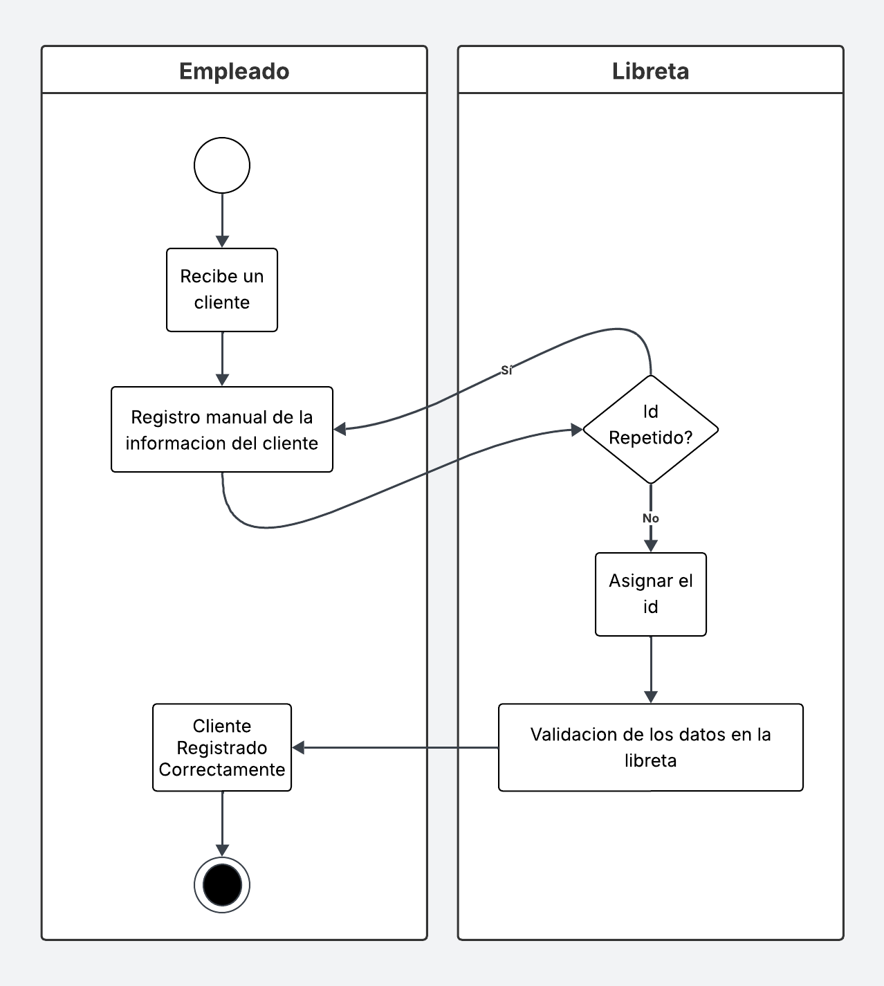

## Mapeo TO BE Registrar Cliente

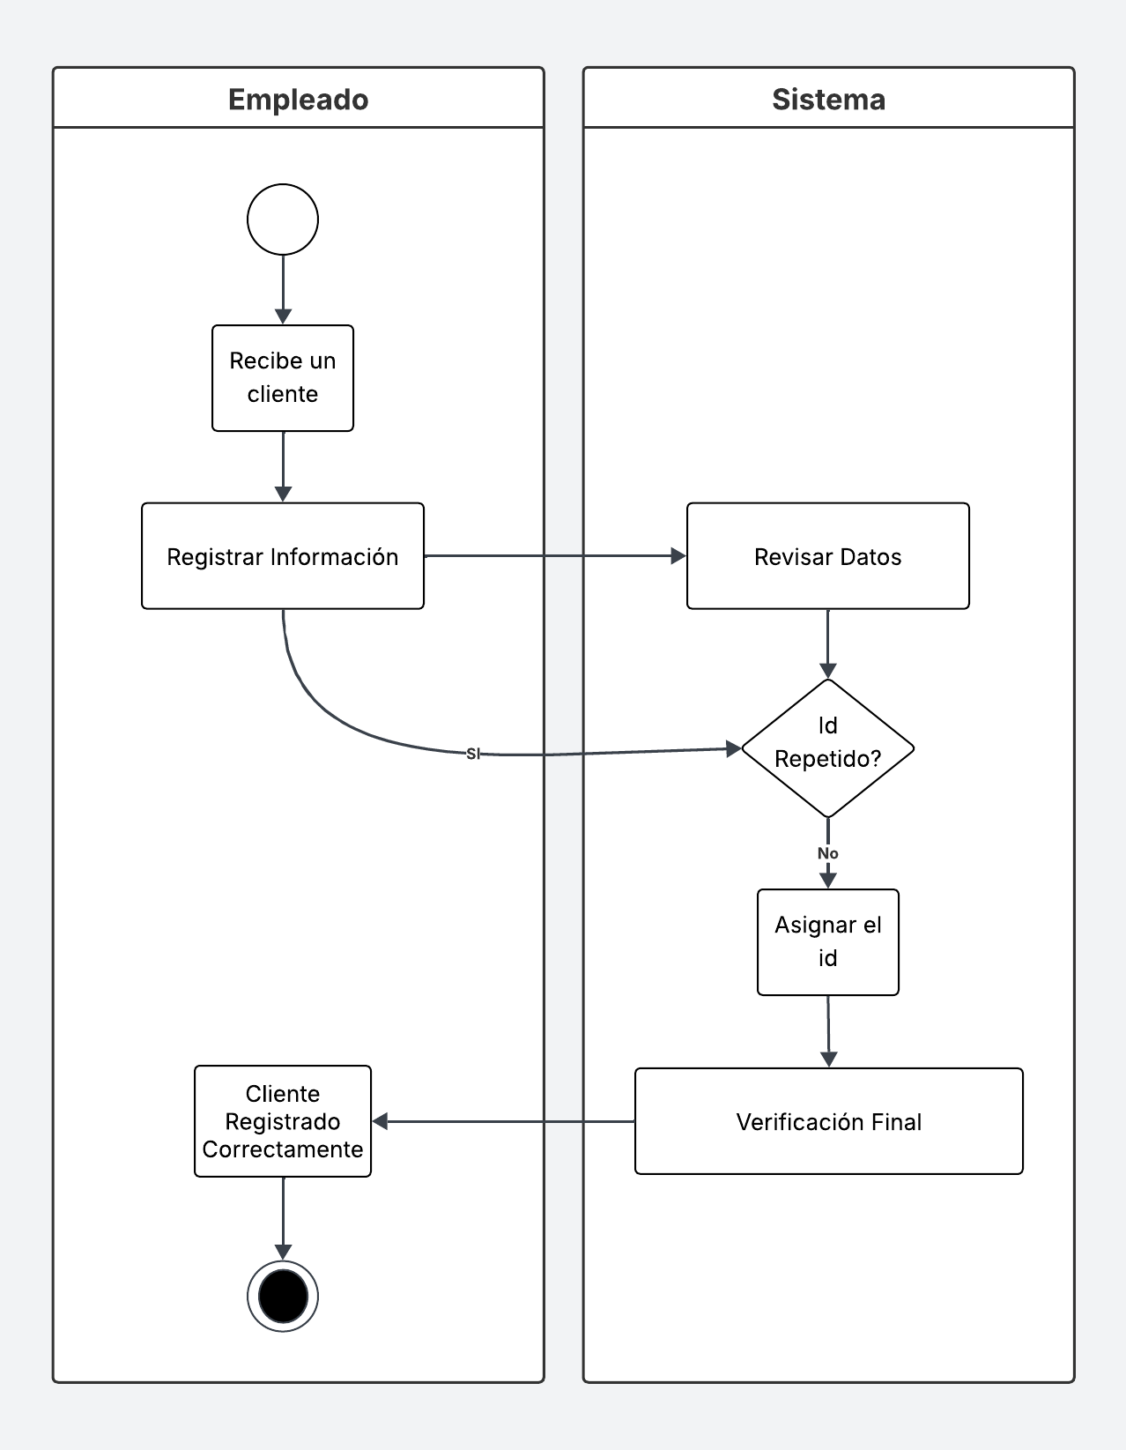

## Mapeo AS IS Registrar Técnico

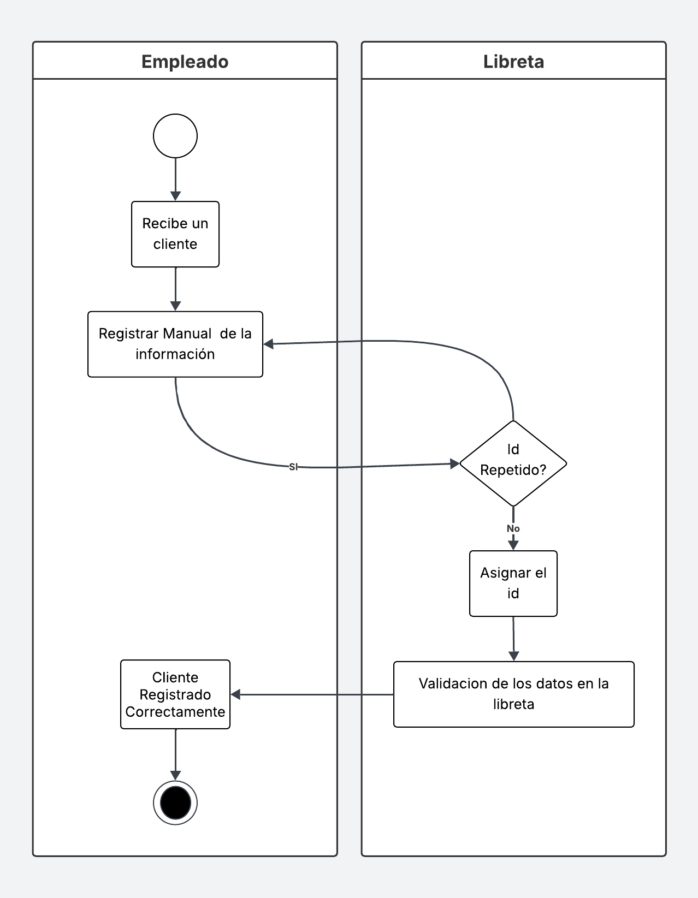

## Mapeo TO BE Registrar Técnico

## Mapeo AS IS Registrar Dispositivo

## Mapeo AS IS Registrar Reparación

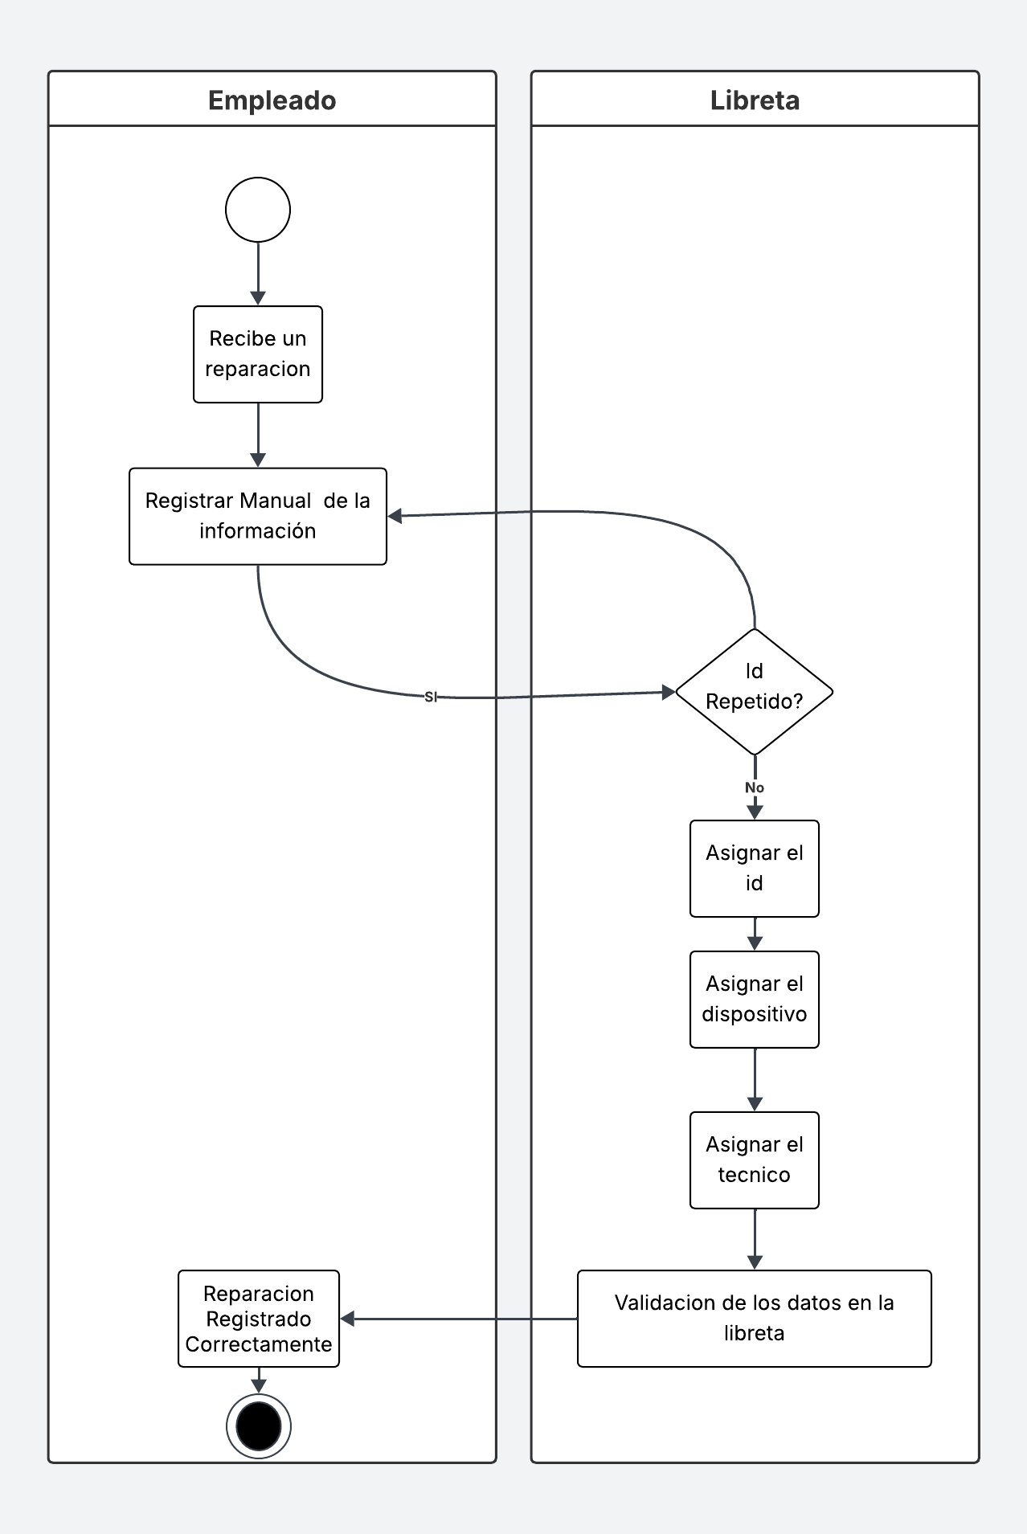

## Mapeo TO BE Registrar Reparación

# Descripción de base de datos y diagramas de relación

Para el sitio web de registro de reparaciones de dispositivos se ha creado un total de 4 tablas cada una con sus relaciones.

## Descripción de las tablas

### Tabla datoscliente

**Propósito:** Guarda los datos de los clientes.

**Columnas:**

* Id_Cliente
* Cedula
* Nombres
* Apellidos
* Telefono
* Direccion
* Nombre_Completo
* activo

### Tabla datostecnico

**Propósito:** Guarda los datos de los técnicos encargados de la reparación.

**Columnas:**

* Id_Tecnico
* Cedula
* Nombres
* Apellidos
* Telefono
* Especialidad
* Nombre_Tecnico
* Activo

### Tabla datosdispositivos

**Propósito:** Guarda los datos de los dispositivos con su respectivo dueño

**Columnas:**

* Id_Dispositivo
* Id_Cliente
* Tipo
* Marca
* Modelo
* Año
* Activo

### Tabla reparaciones

**Propósito:** Almacena información sobre las reparaciones realizadas

**Columnas:**

* Id_Reparacion
* Id_Dispositivo
* Id_Tecnico
* Repuestos
* Total_Repuestos
* Servicio
* Total_Servicio
* Fecha_Reparacion
* Activo

## Configuración de la cadena de Conexión de la Base de datos

### Conexión en el Config.database.php

En el archivo Config.database.php del proyecto, se ha agregado un método específico para configurar la conexión a la base de datos. Esta sección se llama conectar y contiene la información necesaria para establecer la conexión con la base de datos.

Esta configuración incluye:

* $hostname nombre del servidor donde estará el sitio web.
* $database: Nombre de la base de datos donde estarán las tablas .
* $username: Nombre del usuario definido para acceder a la base de datos.
* $password: contraseña del usuario para acceder a la base de datos.
* $charset: conjunto de reglas que define cómo se representan los caracteres en un sistema informático por defecto utf8.

### Implementación en el Código

Se ha creado una clase llamada Database, que contiene un método llamado conectar () encargado de establecer la conexión con la base de datos. Este método permite la conexión a la base de datos

**Conexión para Entornos de Producción (Config.database.php):**

* + El método lee la cadena de conexión configurada según los atributos establecidos en el archivo Config.database.php.

El método realiza las siguientes acciones:

1. Realizara una conexión a la base de datos según los parámetros establecidos por el usuario
2. Si no, devolverá un mensaje de error si algún parámetro está mal establecido.
3. Si ocurre algún error, captura la excepción, la registra y la lanza nuevamente.
4. Devuelve la conexión abierta.

Además, para conocer las herramientas utilizadas y la instalación del programa, por favor, lee los siguientes documentos:

* DOCUMENTO DE INSTALACIÓN DEL SOFTWARE
* DOCUMENTO DE ALCANCE

## Diagrama modelo relacional

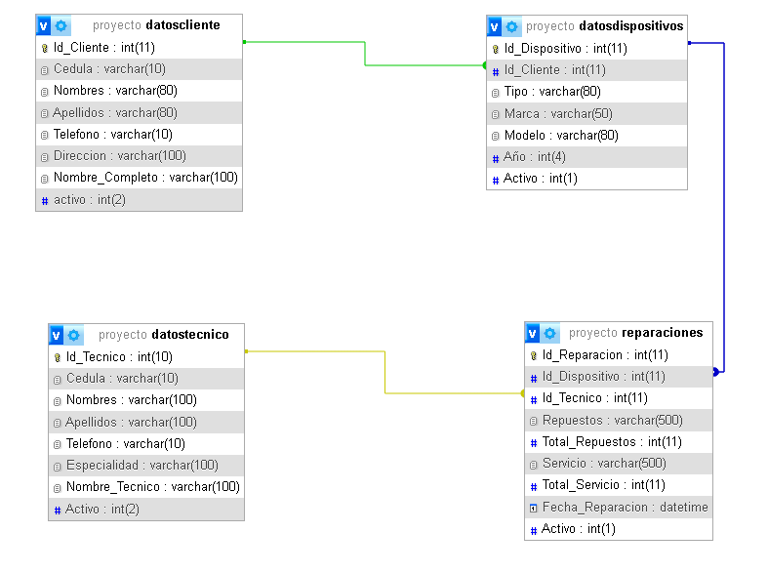

## Diseño de pantallas

El sistema cuenta con varias pantallas principales que facilitan la interacción del usuario con la aplicación. Estas pantallas están diseñadas para ser intuitivas y eficientes, permitiendo al usuario realizar diversas tareas relacionadas con la gestión de las reparaciones.

Para el sistema de ventas, hemos clasificado las pantallas de la siguiente manera:

1. Pantalla de Inicio
   * Pantalla de Login
2. Pantalla de Cliente
   * Formulario
   * Tabla de Registro
3. Pantalla de Tecnico
   * Formulario
   * Tabla de Registro
4. Pantallas Reparaciones
   * Formulario
   * Tabla de Registro

### Pantalla de Inicio

#### Diseño de la ventana Login

Botón que permite ingresar al sitio web

Campo para ingresar la contraseña

Campo para ingresar el usuario

**Descripción General:** Esta pantalla es el punto de entrada principal para los usuarios del sitio web. Permite la autenticación de los empleados antes de acceder a las funcionalidades principales.

**Elementos Clave:**

* Campo para ingresar el usuario
* Campo para ingresar la clave
* Botón para iniciar sesión

**Funcionalidades:**

* Autenticación de usuarios mediante código y clave
* Mensaje de confirmación en caso de que las credenciales sean incorrectas

**Consideraciones de Diseño:**

* La pantalla sigue un diseño minimalista y centrado, enfocado en la tarea principal de autenticación.
* Se utiliza un esquema de colores coherente.
* Los campos de entrada son grandes y fáciles de leer.
* El botón de iniciar sesión es prominente y fácil de identificar.

#### Diseño de la Pagina Cliente

Menú de navegación a las distintas paginas

Campos necesarios para ingresar la información de un cliente

Botón para guardar la información a la BD

Botón para actualizar la información de un cliente

Botón para eliminar la información de un cliente

**Descripción General:** Esta pantalla actúa como en la página principal del sistema, proporcionando acceso a todas las funcionalidades disponibles para el usuario logueado. Sirve como punto central de navegación y control de acceso basado en permisos.

**Elementos Clave:**

* Menú principal con opciones organizadas jerárquicamente
* Formulario para el registro de la información del cliente
* Tabla con la información de los clientes registrados

**Funcionalidades:**

1. Navegación entre diferentes páginas del sistema
2. Visualización de la información de los clientes registrados

**Consideraciones de Diseño:**

1. Interfaz Intuitiva: La pantalla está diseñada para ser fácil de usar, con botones claros para cada acción principal y campos etiquetados para la entrada de datos.
2. Validación de Datos: Se implementan controles para asegurar que los campos obligatorios sean llenados antes de permitir la creación o modificación de un producto.
3. Generación Automática de Código: Se implementa la generación códigos de técnicos automáticamente, evitando duplicados y simplificando el proceso de ingreso.

#### Diseño de la Pagina Tecnicos

Menú de navegación a las distintas paginas

Campos necesarios para ingresar la información del técnico

Botón para guardar la información a la BD

Botón para actualizar la información de un técnico

Botón para eliminar la información de un técnico

**Descripción General:** Esta pantalla permite gestionar los técnicos , incluyendo operaciones como guardar, actualizar y eliminar técnicos.

**Elementos Clave:**

* Tabla para mostrar lista de técnicos
* Campos de texto para ingresar/editar detalles del técnico
* ComboBox para seleccionar la especialidad del técnico.
* Botones para acciones CRUD (Crear, Leer, Actualizar, Eliminar)

**Funcionalidades:**

1. Listar técnicos existentes en una tabla
2. Agregar nuevos técnicos al sistema
3. Modificar información de técnicos existentes
4. Eliminar técnicos del sistema
5. Validación de campos obligatorios antes de guardar cambios

**Consideraciones de Diseño:**

1. Interfaz Intuitiva: La pantalla está diseñada para ser fácil de usar, con botones claros para cada acción principal y campos etiquetados para la entrada de datos.
2. Validación de Datos: Se implementan controles para asegurar que los campos obligatorios sean llenados antes de permitir la creación o modificación de un técnico.
3. Manejo de Combobox Dinámicos: Los combobox para la especialidad del técnico
4. Generación Automática de Código: Se implementa la generación códigos de técnicos automáticamente, evitando duplicados y simplificando el proceso de ingreso.

#### Diseño de la Pagina Dispositivos

Menú de navegación a las distintas paginas

Campos necesarios para ingresar la información de los dispositivos

Botón para guardar la información a la BD

Botón para actualizar la información de los dispositivos

Botón para eliminar la información de los dispositivos

**Descripción General:** Esta pantalla permite gestionar los dispositivos, permitiendo agregar, modificar y eliminar dispositivos. Ofrece una interfaz para visualizar y editar información de dispositivos existentes.

**Elementos Clave:**

* Tabla para mostrar los dispositivos ingresados
* Campos de texto para ingresar/editar detalles de los dispositivos
* ComboBox para seleccionar el dueño del dispositivo
* ComboBox para seleccionar el tipo de dispositivos
* Botones para acciones CRUD (Crear, Leer, Actualizar, Eliminar)

**Funcionalidades:**

1. Listar dispositivos existentes en una tabla
2. Agregar nuevos dispositivos al sistema
3. Modificar información de dispositivos existentes
4. Eliminar dispositivos del sistema
5. Validación de campos obligatorios antes de guardar cambios

**Consideraciones de Diseño:**

1. Interfaz Intuitiva: La pantalla está diseñada para ser fácil de usar, con botones claros para cada acción principal y campos etiquetados para la entrada de datos.
2. Validación de Datos: Se implementan controles para asegurar que los campos obligatorios sean llenados antes de permitir la creación o modificación de un dispositivo.
3. Manejo de Combobox Dinámicos: Los combobox para la seleccionar el dueño del dispositivo y para seleccionar el tipo de dispositivos
4. Generación Automática de Código: Se implementa la generación códigos de dispositivos automáticamente, evitando duplicados y simplificando el proceso de ingreso.

#### Diseño de la página Reparaciones

Menú de navegación a las distintas paginas

Campos necesarios para ingresar la información de las reparaciones

Botón para guardar la información a la BD

Botón para actualizar la información de una reparación

Botón para eliminar la información de una reparacion

**Descripción General:** Esta pantalla permite gestionar las reparaciones del sistema, permitiendo agregar, modificar y eliminar reparaciones. Ofrece una interfaz para visualizar y editar información de las reparaciones existentes.

**Elementos Clave:**

* Tabla para mostrar lista de reparaciones
* Campos de texto para ingresar/editar detalles de la reparación
* ComboBox para seleccionar el cliente
* ComboBox para seleccionar el técnico
* Botones para acciones CRUD (Crear, Leer, Actualizar, Eliminar)

**Funcionalidades:**

1. Listar reparaciones existentes en una tabla
2. Agregar nuevas reparaciones al sistema
3. Modificar información de las reparaciones existentes
4. Eliminar reparaciones del sistema
5. Validación de campos obligatorios antes de guardar cambios

**Consideraciones de Diseño:**

1. Interfaz Intuitiva: La pantalla está diseñada para ser fácil de usar, con botones claros para cada acción principal y campos etiquetados para la entrada de datos.
2. Validación de Datos: Se implementan controles para asegurar que los campos obligatorios sean llenados antes de permitir la creación o modificación de una reparacion.
3. Manejo de Combobox Dinámicos: Los combobox para la seleccionar el dueño del dispositivo y para seleccionar el técnico
4. Generación Automática de Código: Se implementa la generación códigos de dispositivos automáticamente, evitando duplicados y simplificando el proceso de ingreso.